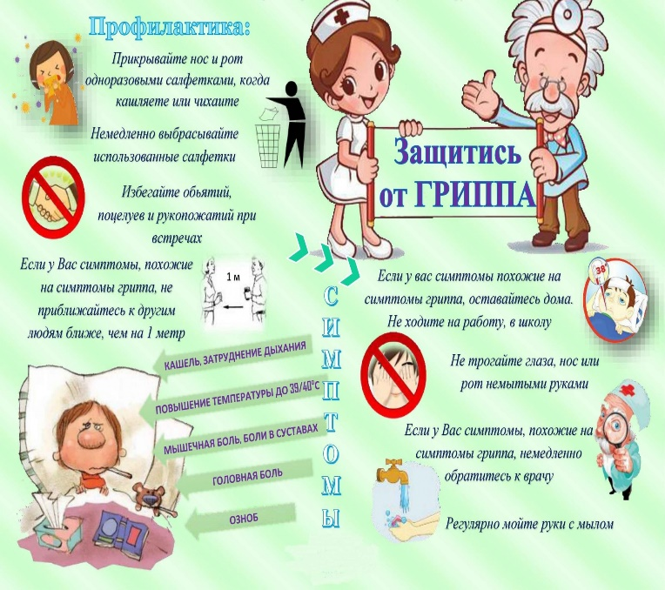В преддверии начала эпидемического сезона по заболеваемости респираторными инфекциями и гриппом 2024-2025 гг. на базе Межрегионального управления Роспотребнадзора по Республике Крым и г. Севастополю с 30.09.2024 по 11.10.2024 будет работать «горячей линии» **(+79789191135)**, по консультированию граждан по следующим актуальным вопросам:

-эпидемиологическая обстановка по ОРВИ и гриппу на территории полуострова;

-специфические и неспецифические меры профилактики гриппа и ОРВИ;

-вопросы, связанные с выведением ограничительных мероприятий.

**Режим работы телефона «горячей линии» -ежедневно пн.-пт. С 9-00 до 18-00**